Courgette op zoetzuur Tijdsduur: 90 min.

Je loopt stage in bedrijf Versgemak.

Jij krijgt de opdracht om de kwaliteit van het productie proces te controleren. Dit begint bij de ingangscontrole van de grondstoffen: in het recept zijn dit de kwaliteitscontrolepunten. Vink pas af als de kwaliteit aan de eis voldoet.
Om het product langer houdbaar te maken gebruik je verschillende conserveringstechnieken toe.

Er moet ook een etiket gemaakt worden bij dit product.

Ingrediënten:
- ½ courgette  - 1 kleine ui  - 1 knoflookteentje  - ½ paprika  - 60 gram suiker  Opgiet  - 200 ml water  - 220 ml azijn | Altijd afgestreken lepels gebruiken  - ½ theelepel zout  - 1 theelepel mosterdzaad  - 1 laurierblaadje
Materialen:

- maatbekers  - grote pan  - theelepel  - mesje  - groot mes  - snijplank  - vergiet  - tape | - 1 grote glazen pot – of 2 kleine met metalen deksel  (met de grootte van een jampot!)  - 2 eetlepels soda  - etiket  - pH papier (3x) met kleurenwaaier  - thermometer  - klok

Uitvoering:

Reinigen en ontsmetten pot
- Weeg de lege pot met deksel. * I gewicht pot = ……………. gram
- Reinig en ontsmet de pot met deksel.
(zie werkkaart: ontsmetten met soda)
- Meet de pH van de soda en teken deze op de juiste plek in de pH lijn bij
Vraag 1. En schrijf erbij soda.

- Kwaliteitscontrole punt
A | De pH van het sodawater is basisch.

Groenten snijden.
- Was de courgette en paprika.

- Kwaliteitscontrole punt
B | De paprika is vóór het verwerken zonder rotte plekjes.

- Snij de zaadlijsten (alleen het witte) uit de paprika.
- Snij de paprika (vanuit de binnenkant) in repen van ½ cm.
- Pel de ui. Snijd de ui in zeer dunne ringen.
- Pel de knoflook en snij hem in zeer dunne plakjes.
- Snij de courgette in plakjes van ½ cm dikte.

- Kwaliteitscontrole punt
C | De courgette stukjes zijn ½ cm dik gesneden.

Blancheren
- Vul de grote pan voor de helft met water om te blancheren. Breng het water
aan de kook en zet dan het vuur uit.
Houd de deksel op de pan. De temperatuur van het water zakt vanzelf naar
90 °C wanneer de groenten er straks bij komen.
- Meet de pH van het water en teken deze op de juiste plek in de pH lijn bij
Vraag 1. Schrijf erbij water.

- Doe de groenten (courgette, ui, knoflook en paprika) 2 minuten in het water
van 90 °C. van. Dit noemen we blancheren.

- Giet de groenten af met behulp van de vergiet.
- Spoel de groenten af met koud water. Dit is om doorgaren te voorkomen.
- Weeg de groenten. * II uitlekgewicht = ……………. Gram

Opgiet
- Neem een andere pan en giet daar 200 ml water in.
- Voeg nu de suiker, zout en azijn toe.
- Meet de pH en noteer deze in de pH lijn bij Vragen en Opdrachten.
Schrijf erbij azijn.

- Kwaliteitscontrole punt
D | De opgiet heeft een pH van 2-3

- Verwarm het mengsel (= opgiet) onder goed roeren tot het bijna kookt en de
suiker goed is opgelost.
- Giet de oplossing in een maatkan.

Pot vullen
- Doe de mosterdzaadjes en het laurierblaadje in de pot.
- Vul de pot met de groenten. Tot 1 cm onder de rand.
- Voeg vervolgens de opgiet toe tot 1 cm onder de bovenrand van de
pot. En sluit de pot.
- Plak een etiket met je naam, datum en het product op de deksel.
- Weeg het gewicht van de pot . * III gewicht gevulde pot = ……………. gram

Pasteuriseren
- Zet de potten in een pan met heet water. De pot moet bijna onder water staan.
- Breng het water aan de kook.
- Laat de docent controleren.
- Pasteuriseer de potten gedurende 10 minuten. (Gebruik een kookwekker).
Je kunt de courgettesalade nu 3 maanden bewaren.

Vragen en opdrachten bij de praktijk

- pH lijn
zuur | neutraal | basisch
1 | 7 | 14

- Bij welke pH kunnen micro-organismen zich goed vermenigvuldigen?
………………………………………………………………………………………….
- Waarom mag je de pot en deksel na het ontsmetten niet meer van binnen afdrogen?
………………………………………………………………………………………….
- Wat is het voordeel wanneer je met heet water begint te pasteuriseren?
………………………………………………………………………………………….
- Waarom moeten de potjes tijdens het pasteuriseren bijna onder water staan?
………………………………………………………………………………………….
- Welke stof is het conserveringsmiddel in dit product?
Kies uit suiker, zout, azijn, laurier, mosterd, groenten.
………………………………………………………………………………………….
- Waarom moet een pot courgette salade goed gesloten worden bewaard?
………………………………………………………………………………………….
- Welke conserveringsmethoden wordt gebruikt om de pot met salade langer houdbaar te maken?
………………………………………………………………………………………….
………………………………………………………………………………………….
- Maak een etiket voor de courgettesalade met daarop de datum, fabrikant, ingrediënten, gewicht.
Gebruik de gewicht gegevens uit de opdracht (bij * I, * II en * III).
Het netto gewicht is de inhoud zonder de verpakking. Uitlek gewicht is het product zonder de opgiet.

Netto gram

Uitlekgewicht gram

Voedingswaarde
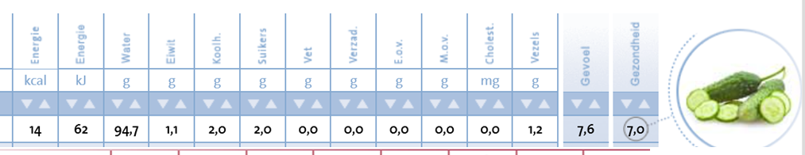
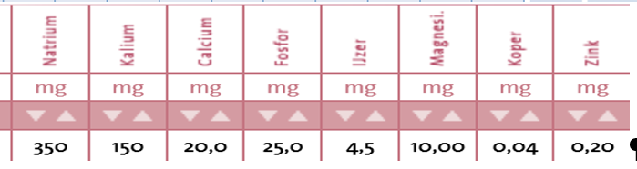

 Reflectie en Evaluatie

Beoordelingscriteria
Controlepunt (zonder aansporing van de docent gedaan) | Punten | Gerealiseerd?
 |  | Ja | Nee
Kwaliteit leveren
Heb je hygiënisch gewerkt  Handen alleen afgedroogd aan een handdoek  Afvalbak direct gebruikt bij het schoonmaken van de groente | 1
Potjes zijn eerst gereinigd  Potjes zijn helemaal onder water tijdens ontsmetten  Potjes zijn ná ontsmetten afgespoeld met water  Potjes zijn niet aan de binnenkant afgedroogd en  Omgekeerd op schone theedoek of papier gezet | 1
Groenten op de juiste wijze (volgens recept) gesneden | 1
Materialen en middelen inzetten
Heb je zonder advies van de docent de groenten geblancheerd? | 1
De vulgraad is 1cm onder de rand van de pot  Pot staat zover mogelijk onder water tijdens pasteuriseren | 1
Heb je veilig gewerkt? | 1
Instructies en procedures volgen
Zonder aansporing van de docent binnen de tijd …  klaar met de praktijk… | 1
… en ook de bijbehorende opdrachten gemaakt. | 1
Heb je zelfstandig gewerkt? (geen vragen gesteld) | 1
Het cijfer is dan

